附件5：招租商铺位置平面示意图（只供参考用途）
承租区域
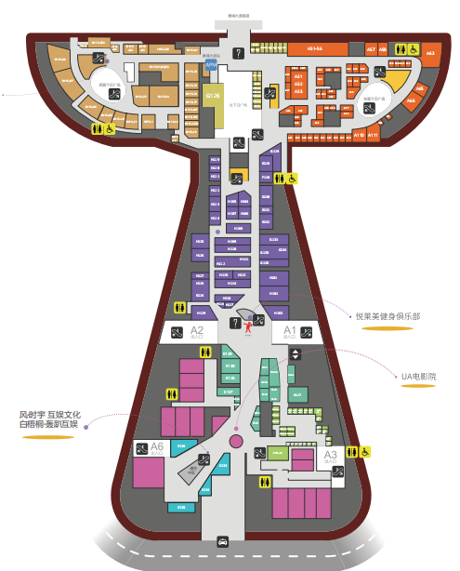

备注：该平面图仅作为所租商铺之平面位置参考示意用途，不作为事实判断之依据。

